ВОЈНА ПОШТА
Бр. 5007
Бр. 400-71/3
23.06.2025. године

ВРАЊЕ

Позив за достављање понуде
упућује,-

На основу члана 33. Правилника о поступку јавних набавки у Министарству одбране и Војсци Србије („Службени војни лист”, бр. 4/22 и 23/23), овим путем вас позивамо да доставите понуду за набавку алата и опреме за одржавање расхладних уређаја за потребе ВП 5007 Врање. На ову јавну набавку се на основу члана 27. став 1. тачка 1) Закона о јавним набавкама (СГ РС број 91/19 и 92/23) не примењује Закон о јавним набавкама.

- Предмет набавке је следећи:

- Радионичка опрема и алат за одржавање у јединицама ВП 4976 Врање, број из Плана јавних набавки 1.0402 (ЦПВ: 43800000 – Опреме и алат за радионице).

- Наруџбеница ће бити додељена економски најповољнијој понуди понуђача према критеријуму најнижа цена.
Уколико две или више понуда имају исту најнижу понуђену цену наручилац ће уговор доделити понуђачу који буде извучен путем жреба. Наручилац ће писмено обавестити све понуђаче који су поднели понуде о датуму када ће се одржати извлачење путем жреба. Жребом ће бити обухваћене само оне понуде које имају једнаку најнижу понуђену цену, и исти рок извршења испоруке добара. Извлачење путем жреба наручилац ће извршити јавно, у присуству понуђача, и то тако што ће називе понуђача исписати на одвојеним папирима, који су исте величине и боје, те ће све те папире ставити у провидну кутију одакле ће извући само један папир. Понуђачу чији назив буде на извученом папиру ће бити додељен уговор. Понуђачима који не присуствују овом поступку, наручилац ће доставити записник извлачења путем жреба.

- Понуђач понуду у целини припрема и подноси у складу са овим позивом. У супротном понуда се одбија.

- Испуњење обавезних услова за учешће у поступку набавке понуђач доказује давањем изјаве (Прилог број 2). Уколико Наручиоц оцени да су потребна додатна објашњења или је потребно извршити контролу (увид) код понуђача, оставиће понуђачу примерени рок да поступи по позиву.

- Подношење понуда са варијантама није дозвољено. Понуђач који је самостално поднео понуду не може истовремено да учествује у заједничкој понуди.

- Рок испоруке добара не може бити дужи од 60 (шездесет) дана од дана пријема наруџбенице.

- Гарантни рок за елекро алат не може бити краћи од 24 (двадесетчетири) месеца од дана пријема средстава.

- Валута плаћања – вирмански 45 дана, рачунајући од дана постављања фактуре у систем електронских фактура по завршеној испоруци.

- У случају указане потребе, ВП 5007 Врање ће вам затражити да поднесете адекватне доказе испуњености услова.

- Рок важења понуде не може бити краћи од 45 (четрдесетпет) дана.

- Место испоруке је у ВП 5007 Врање, касарна ''1300 Каплара'', Пролетерских бригада бб у Врању.

- Понуду понуђач доставља у затвореној коверти на адресу Војна поште 5007 Врање, Краљевића Марка број 2, 17501 Врање, са напоменом: „Понуда за набавку број 71/2025 НЕ ОТВАРАТИ''.

На полеђини коверте мора бити исписан тачан назив, адреса и телефон понуђача.

- Понуда се доставља најкасније до 08.07.2025. године, до 10:00 часова.

Отварање благовремено пристиглих понуда обавиће се у просторијама наручиоца, у ВП 5007 Врање, касарна "Први пешадијски пук књаза Милоша Великог", објекат број 158, канцеларија број 81 одмах по истеку рока за подношење понуда, односно 08.07.2025. године у 10:15 часова.

Отварању понуда могу присуствовати представници понуђача са уредним овлашћењем за учешће у поступку отварања понуда, које подносе овлашћеном представнику наручиоца пре почетка јавног отварања.

- Наручилац ће одлуку о избору најповољније понуде о јавној набавци донети у року од максимално 30 дана од дана јавног отварања понуда. Наведену одлуку наручилац ће објавити на интернет страници МО ВС www.nabavke.mod.gov.rs и доставити поштом или електронском поштом свим понуђачима који су учествовали у јавној набавци.

- Понуђачу чија је понуда изабрана као најповољнија биће послата наруџбеница у року од 10 (десет) дана.

- ВП 5007 Врање може, уз сагласност понуђача, да изврши исправке рачунских грешака уочених приликом разматрања понуде. У случају разлике између јединичне и укупне цене, меродавна је јединична цена. Ако се понуђач не сагласи са исправком рачунскх грешака, ВП 5007 Врање ће његову понуду одбити као неприхватљиву.

- Уколико избарани понуђач не испуни захтеве из усвојене понуде то ће представљати довољан разлог за поништавање наруџбенице, а ВП 5007 Врањ ће издати наруџбеницу следећом најповољнијем понуђачу или ће поново спровести поступак јавне набавке.

- У случају да понуђач који буде изабран као најповољнији не испуни своје обавезе, у складу са понуђеним роком за извршење услуге, ВП 5007 Врање стиче право да за сваки дан закашњења зарачуна и одбије 0,25 % од вредности рачуна, с тим да укупни зарачунати и одбијени износ не може прећи 5 % износа рачуна.

- Трошкове припреме и подношење понуде сноси искључиво понуђач и не може тражити од наручиоца накнаду трошкова.

- Спецификацију потребне услуге можете преузети на интернет страници МО ВС www.nabavke.mod.gov.rs, 49.логистички батаљон.

- Заинтересовано лице може, у писаном облику путем поште на адресу наручиоца, или факсом на број 017-74-27-140 лок: 550-253 или на е-mail адресу tamara.trajkovic@vs.rs тражити од наручиоца додатне информације или појашњења у вези са припремањем понуде. Контакт телефон је 064-33-57-194, Дејан Љубић.
Наручилац ће у року од 2 (два) дана од дана пријема захтева за додатним информацијама или појашњењима техничке спецификације, одговор објавити на својој интернет страници www.nabavke.mod.gov.rs.
Додатне информације или појашњења упућују се са напоменом „Захтев за додатним информацијама или појашњењима спецификације, ЈН бр. 71/2025.

- Спецификација добара, са описом шта је потребно испоручити, налази се у прилогу 1. овог позива

- У случају да понуда не садржи тражене елементе из овог захтева, неће бити узета у разматрање.

- Један понуђач може поднети само једну понуду.

Прилог бр. 1 – Спецификација
Прилог бр. 2 – Образац изјаве о испуњености услова за учешће у поступку јавне набавке
Прилог бр. 3 – Образац понуде
Прилог бр. 4 – Модел наруџбенице

TT За ВП 5007 Врање
потпуковник
Дејан Станковић

Урађено у 1(једном) примерку, умножено у 1 (један)
примерак и достављено:
- а/а,
- уз предмет ЈН.
Објављено:
- Интернет страници Министарства одбране: www.nabavke.mod.gov.rs.

Прилог број 1

Спецификација:

рб | пс | Јед.  мере | кол
1 | Турбо бренер мали са боцом 399.7 г и мап гасом | ком | 5
2 | Појачавач момента (Руски кључ са наставцима), максимални окретни момемт 6000Nm, седам насадних кључева 19мм, 24мм, 27мм, 30мм, 32мм, 33мм, 36мм. Кључ са прихватом 3/4", и да има прелаз са 3/4" на 1", наставци су са прихватом од 1" | ком | 2
3 | Гарнитура насадних торекс кључева од хром - ванадијум материјала, 49 комада, прихват 1/2", (дужи наставак Н6, Н7, Н8,Н10,Н12, Т25, Т30, Т40,Т50, Т60, М6, М8, М10, М12, М14, краћи наставак Н6, Н7, Н8,Н10,Н12,Н14, Н17,Н19 Т25, Т30, Т40,Т50, Т60,Т70 М5, М6, М8, М10,) на пример NEO TORX 1/2", 49/1 | ком | 1
4 | Топ за дување тубелес гума, резервоар 29л, Радни притисак 8 бара, Максимални притисак 10 бара, Тежина 16кг, са сигурносним вентилом | ком | 1
5 | Редуцир адаптер за допуну фреоном R410 са 1/4" на 5/16" | ком | 2
6 | Сет од 4 зегер кљешта профи, равна отварајућа, равна затварајућа, крива отварајућа, крива затварајућа, електро изоловане дршке, клешта отпорна на корозију, дужина клешта 18 цм | сет | 2
7 | Сет радапцигера за споне и кугле, 5 елемената са торбом за ношење: - 1 извлакач кугличног зглоба (велики С облик), отвор вилице:1.9 цм (3/4"), ход повлачења 5 цм (1-3/4"), - 1 извлакач кугличног зглоба (мали С облик), отвор вилице:2 цм (7/8"), ход повлачења 5 цм (2-1/4"), -1 мали извлакач краја англијске шипке, отвор вилице 2.8 цм (1-1/8"), ход повлачења5,55цм (2-1/8") - 1мали извлакач спојнице (шири отвор чељусти), отвор вилице 3.3 цм (1-11/32"), ход повлачења 6.4 цм (2-1/2") -већи извлакач закретне руке, отвор вилице 0-6.4 цм (0 до 2-1/2"), ход повлачења 8.3 цм (3-1/4") | сет | 1
8 | Пуњива лед батеријска лампа 3W, за сервисере, са магнетом и каблом за пуњење | ком | 5
9 | Ударни одвијач са 14 наставака (одвијачи равни LP1,2х6,5 и LP1.6х10мм, одвијачи крстати PH2-PH3 и PZ2-PZ3, одвијач шестоугаони 5 и 6 мм, 6 торекс одвијача (Т27, Т30, Т40, Т45, Т50, Т55) и адаптер за наставке. На пример Бета ударни одвијач са 14 наставака и адаптером 1295/С14, укупна тежина комплета 1.3 кг | сет | 1
10 | Кључ за филтер уља пречник 95-111, на пример PROLINE 95-111мм PR 46885 | ком | 2
11 | Кључ за филтер уља са ланцем, дужина ручице 200мм, дужина укупна 400мм | ком | 2
12 | Универзални алат за скидање ременица алтернатора, сет 24 комада | сет | 1
13 | Пнеуматски пиштољ, прихват 3/4", момент1800 Nm, дупли ударни механизам,тежина 3,5 кг, радни проитисак 6,2 бара, на пример Beta одвртач са композитним кућиштем 1928CD | ком | 1
14 | Акумулаторски ударни пиштољ 1/2" са пуњачем и две батерије 18V, 5Ah, у коферу. Тежина са батеријом 2.3 кг. На пример: MILWOKI 18V, 5AH M18FMTIW2F12-502H4933478450 | сет | 1
15 | Пнеуматски пиштољ, прихват1/2", момент 1750 Nm, дупли ударни механизам, на пример: Beta или еквивалент | ком | 1
16 | Пнеуматска крцкалица, ревeрзибилна ручица 1/219221N3, Прихват 1/2, брзина 150 о/мин, капацитет завртњева М10, улаз 1/4 Радни притисак 6,2 бара, потрошња ваздуха 140л/мин | ком | 2
17 | Индустријска равноштепајућа шиваћа машина, са дуплим транспортом без аутоматског сечења конца, дужина бода 8 мм, за дебље материјале (кожа, цераде, штоф), на пример ЈАCK H2. | ком | 1
18 | Пиштољ за издувавање сет 5/1, притисак 2 до 8 бара, са 4додатка 20мм, 50мм, 95мм, 220мм, на пимер EINHELL | ком | 2
19 | Униор 188С кључеви насадни и наставци, Прихват 1/4, у металној кутији, 615151 33комада-сет | сет | 1
20 | Сет за скидање лежајева на радилици са два радапцигера | сет | 1
21 | Акумулаторска угаона брусилица 18V, пречник резног диска 115, унутрашњи пречник диска 22.23мм, број обртаја у празном ходу 8000, навој вратила М14, са батеријом од 4 Ah, пуњачем и кофером за ношење, на пример VILAGER VLN 4320 1 BCS FUSE или еквивалент | ком | 2
22 | Пиштољ за заштиту од корозије пнеуматски, спојница 1/4, на пример WOMAX | ком | 1
23 | Алат за ломљење и сечење матица 4 комада (9-12, 12-16, 16-22, 22-27) | сет | 2
24 | Кљешта за поп нитне до 6.4мм, за нитне 3.2;4;4.8;6.4; дужина 320мм, тежина 1.5кг, на пример BRILIANT TOOLS BT-066900 | ком | 1
25 | Алат за монтажу манжетни, дужина 450мм, ширина 200мм прикчни 1/4 навој | сет | 1
26 | Редукционе чауре за морзе конус 5/4, 5/3, 5/2, 5/1 | сет | 1 | 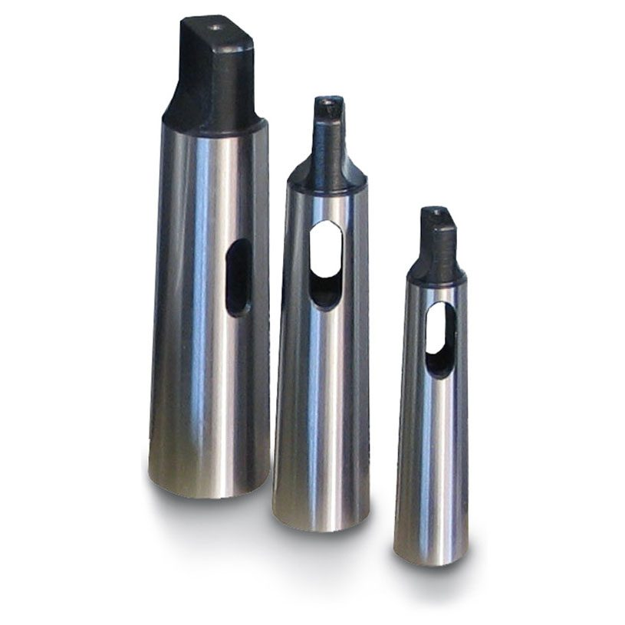
27 | Самостезујућа стезна глава са морзе конусом за прихват бургија, за бушилицу | ком | 1
28 | Носач металостругарске плочице MWLNR 08 20x20 | ком | 1
29 | Носач металостугарске плочице MWLNL 08 20x20 | ком | 1
30 | Носач металостругарске плочице BOKTR K3C 20x20 | ком | 1
31 | Носач металостругарске плочице PWLNR S25S 08 | ком | 1 | 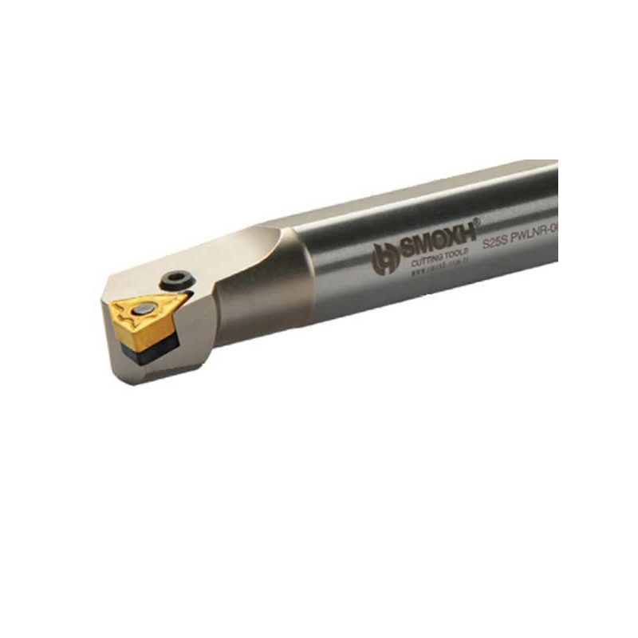
32 | Носач металостругарске плочице PWLNR S32T08 | ком | 1 | 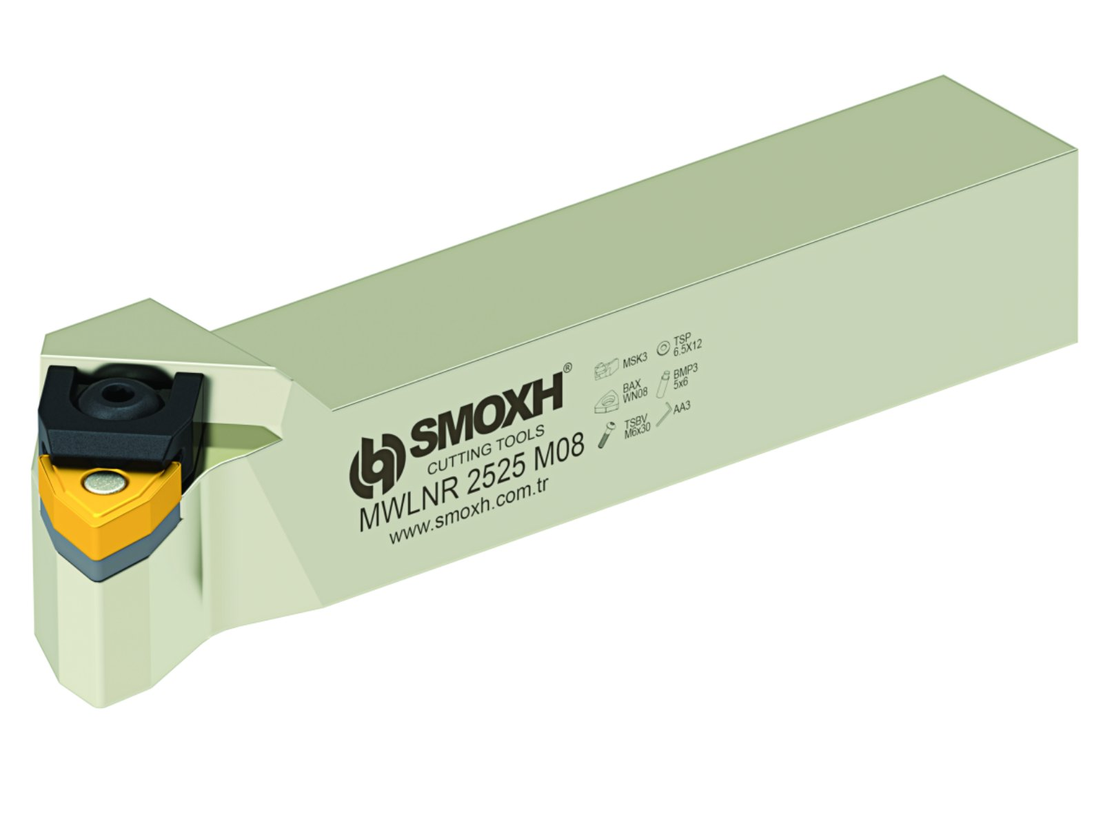
33 | Резне плочице WNMG 080404 | ком | 20 | 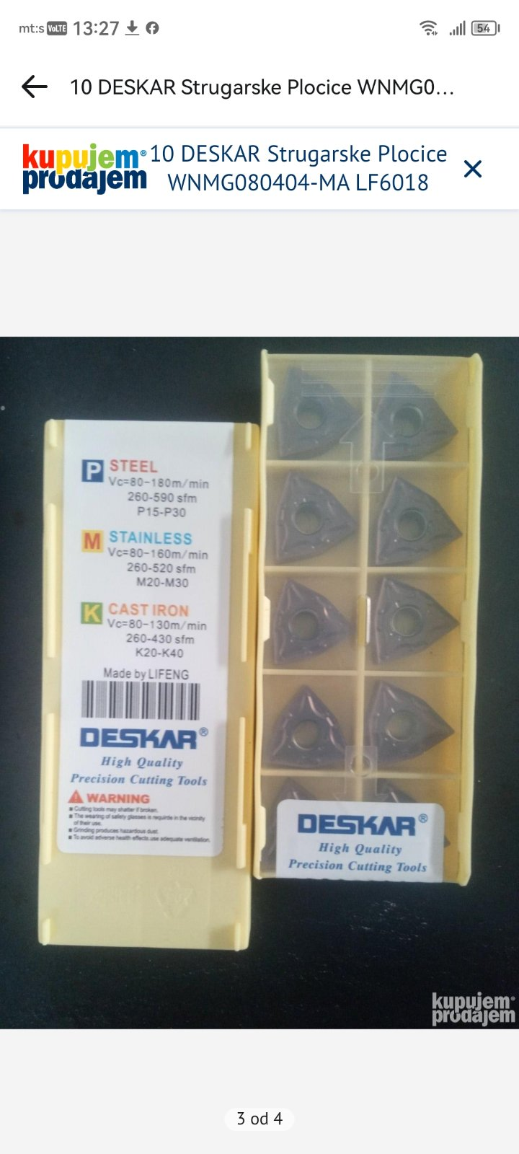
34 | Резне плочице WNMG 080408 | ком | 20
35 | Резне плочице MGMN 300 | ком | 30 | 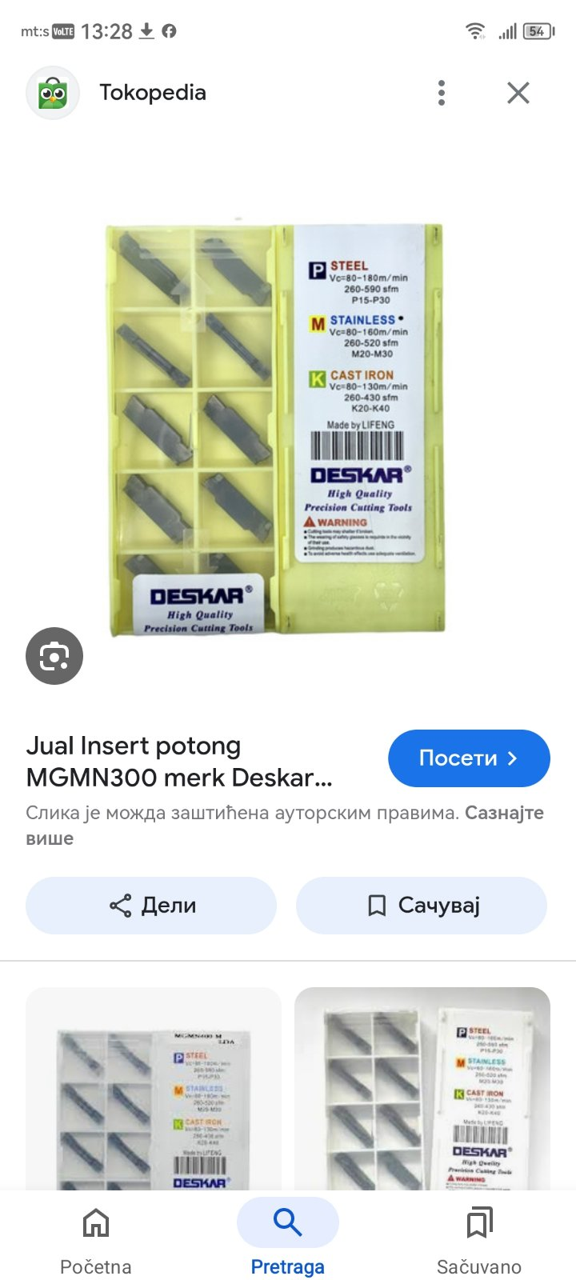
36 | Брзорезни челик 10х10х200 | ком | 10 | 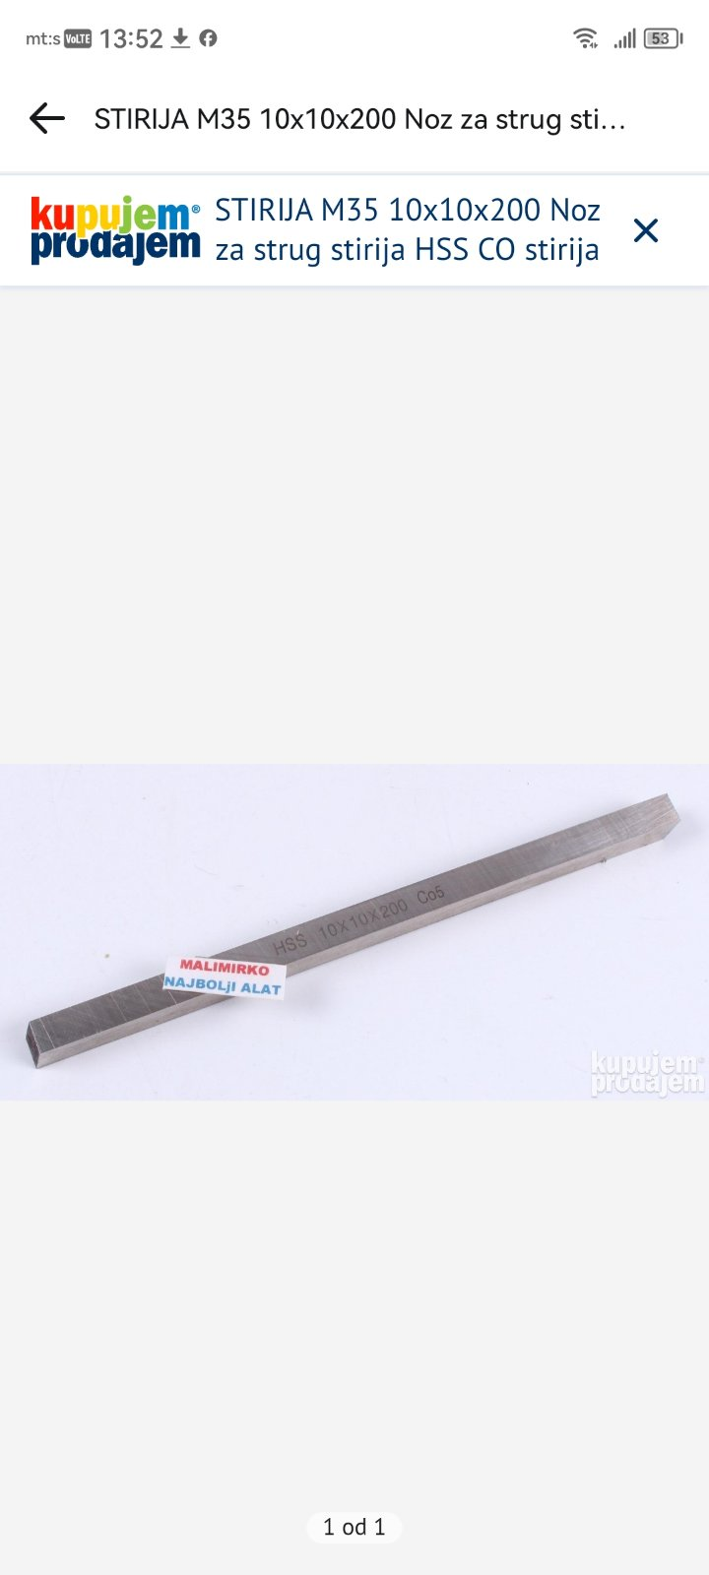
37 | Забушивач од брзорезног челика DIN333, тип A/R, материјал HSS 60 степени, пречник бургије 4 мм, пречник забушивача 10 мм | сет | 2 | 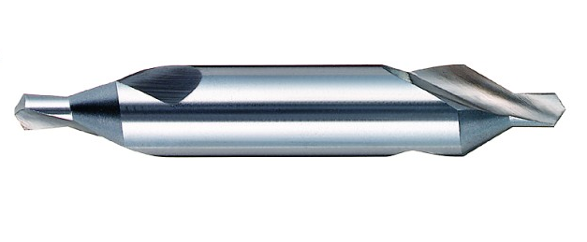
38 | Бургија са конусним прихватом 10мм | ком | 5 | 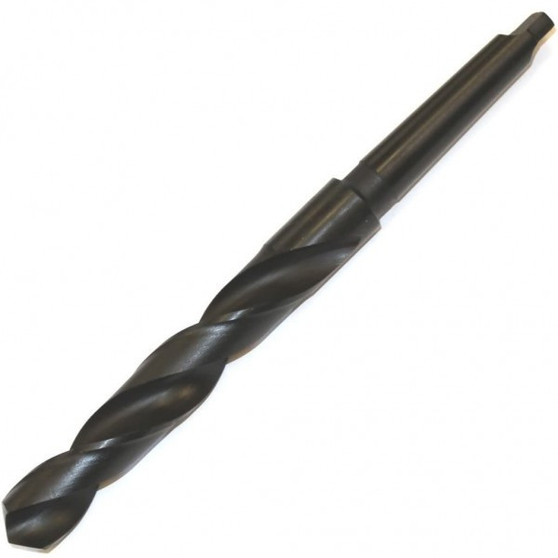
39 | Бургија са конусним прихватом 20мм | ком | 5
40 | Бургија са конусним прихватом 30мм | ком | 5
41 | Бургија са конусним прихватом 40мм | ком | 5
42 | Бургија са конусним прихватом 50мм | ком | 5
43 | Мерни сат (компаратер) са магнетним сталком | ком | 1
44 | Дигитално кљунасто мерило (шублер) | ком | 1
45 | Сет од 4 микрометра у гарнитури ( следећих опсега 0-25мм прецизност 4 µm, 25-50 пецизност 4 µm, 50-75пецизност 5 µm и 75-100 пецизност 5µm), од инокс материјала, опсег мерења од 0-100 мм, стандардни мерни пипци са карбидним врховима, на пример INSIZE IN3203-1004A | сет | 1 | 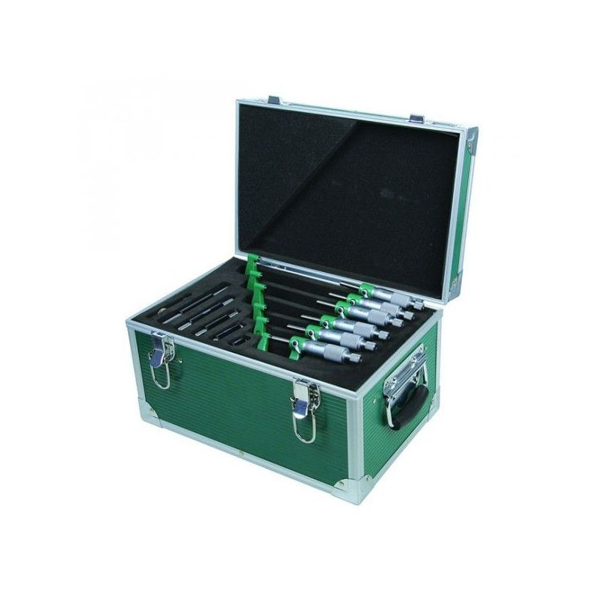
46 | Сет контролиника за отвор, 6 комада у гарнитури, опсег мерења од 8-150 мм, на пример по спецификацији INSIZE IN4206-1 | сет | 1 | 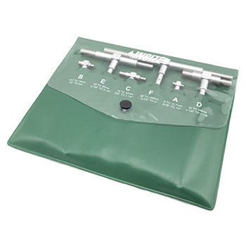
47 | Угломер металостругарски | ком | 1 | 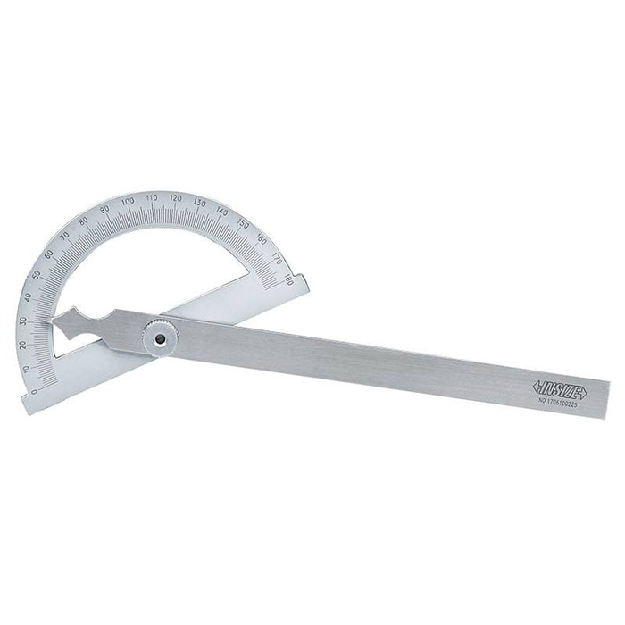
48 | Шестар металостругарски | ком | 1 | 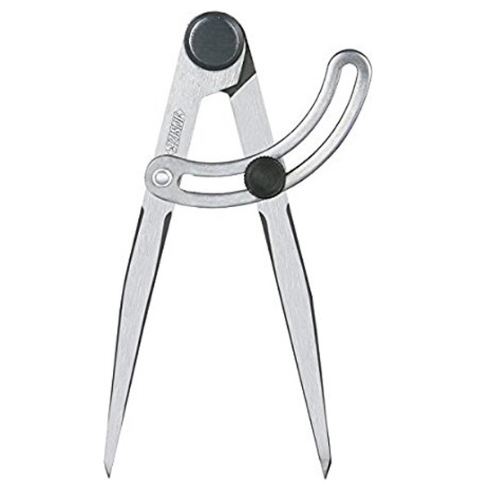
49 | Камен за тоцило, сиво видија за оштрење ножева од тврдих метала, од зеленог силицијум карбида са керамичким везивом, димензија 175*20*20, по стандарду SRPS ЕN 12413 | ком | 1 | 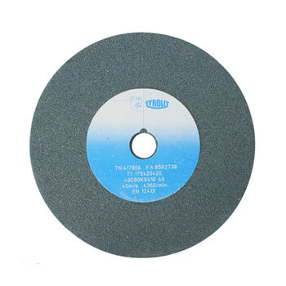
50 | Турпија за метал равна полуфина | ком | 1 | 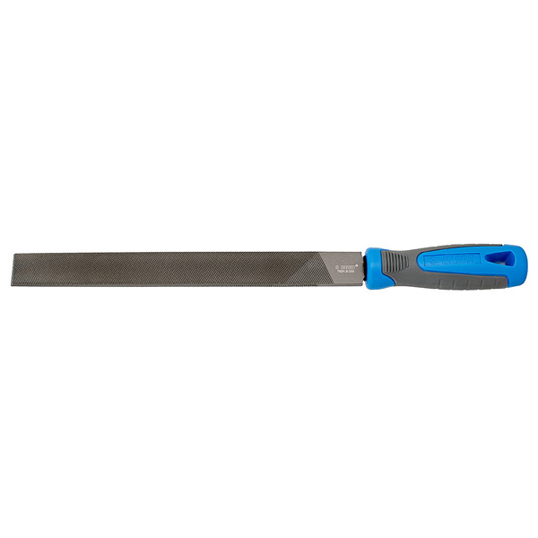
51 | Црево за фреон жуто дужине 300 цм, за радни притисак 52 бара, прснуће на 210 бара, спојнице 1/4" САЕ (Ж/Ж) | ком | 1
52 | "Т" Рачва за фреон R134, спојнице 1/4" САЕ | ком | 2
53 | Манометрарски сет за ауто климе, за фреон Р134, сет садржи манометаре, 3 црева по 3 метра и 2 брзе спојнице | ком | 1
54 | Регулатор притиска за азот, иде на боцу. Манометри опсега 0-300 бара и 0-80 бара | ком | 1
 | У цену горе поменутих средстава потребно је урачунати доставу до ул.Пролетерских Бригада бб Врање, монтирање и обуку људства за рад |  | /

Прилог број 2

Под пуном материјалном и кривичном одговорношћу, као заступник понуђача, дајем следећу

И З Ј А В У

Понуђач _____________________________________________[навести назив понуђача] испуњава услове дефинисане позивом за подношење понуде за предметну јавну набавку, и то:

- Испуњава услове за обављање професионалне делатности;
- Има потребне финансијске и економске капацитете;
- Има потребни технички и стручни капацитет;
- Регистрован код надлежног органа, односно уписан у одговарајући регистар;
- Понуђач и његов законски заступник нису осуђивани за неко од кривичних дела као члан организоване криминалне групе, да нису осуђивани за кривична дела против привреде, кривична дела против животне средине, кривично дело примања или давања мита, кривично дело преваре
- Понуђач је измирио доспеле порезе, доприносе и друге јавне дажбине у складу са прописима Републике Србије;
- Понуђач је поштовао обавезе које произлазе из важећих прописа о заштити на раду, запошљавању и условима рада, заштити животне средине и нема забрану обављања делатности која је на снази у време подношења понуде за предметну јавну набавку

Напомена:

У случају недоумице о томе да ли сваки понуђач испуњава неки од услова одређених документацијом, наручилац може да тражи од понуђача да поднесе одговарајуће документе којима потврђује испуњеност услова.

Датум: Потпис понуђача
____________________ _____________________
Прилог број 3
ОБРАЗАЦ ПОНУДЕ

ЗА ЈАВНУ НАБАВКУ РАДИОНИЧКЕ ОПРЕМЕ И АЛАТA ЗА ОДРЖАВАЊЕ У ЈЕДИНИЦАМА ЗА ПОТРЕБЕ ЈЕДИНИЦА ВП 4976 ВРАЊЕ
НАЗИВ ПОНУЂАЧА
СЕДИШТЕ:
УЛИЦА И БРОЈ
ТЕКУЋИ РАЧУН
ШИФРА ДЕЛАТНОСТИ
ТЕЛЕФОН
МАТИЧНИ БРОЈ
ПИБ
БРОЈ ПЕПДВ
Особа за контакт телефон и
Е-маил адреса

Понуду дајемо:
(означити начин давања понуде)

а) самостално б) заједничка понуда ц) са подизвођачем

Р.бр. | Назив средства | Јед. мере | Количина | Једин. цена без ПДВ-а | Укупна цена без ПДВ-а
1 | Турбо бренер мали са боцом 399.7 г и мап гасом | ком | 5
2 | Појачавач момента (Руски кључ са наставцима), максимални окретни момемт 6000Nm, седам насадних кључева 19мм, 24мм, 27мм, 30мм, 32мм, 33мм, 36мм. Кључ са прихватом 3/4", и да има прелаз са 3/4" на 1", наставци су са прихватом од 1" | ком | 2
3 | Гарнитура насадних торекс кључева од хром - ванадијум материјала, 49 комада, прихват 1/2", (дужи наставак Н6, Н7, Н8,Н10,Н12, Т25, Т30, Т40,Т50, Т60, М6, М8, М10, М12, М14, краћи наставак Н6, Н7, Н8,Н10,Н12,Н14, Н17,Н19 Т25, Т30, Т40,Т50, Т60,Т70 М5, М6, М8, М10,) на пример NEO TORX 1/2", 49/1 | ком | 1
4 | Топ за дување тубелес гума, резервоар 29л, Радни притисак 8 бара, Максимални притисак 10 бара, Тежина 16кг, са сигурносним вентилом | ком | 1
5 | Редуцир адаптер за допуну фреоном R410 са 1/4" на 5/16" | ком | 2
6 | Сет од 4 зегер кљешта профи, равна отварајућа, равна затварајућа, крива отварајућа, крива затварајућа, електро изоловане дршке, клешта отпорна на корозију, дужина клешта 18 цм | сет | 2
7 | Сет радапцигера за споне и кугле, 5 елемената са торбом за ношење: - 1 извлакач кугличног зглоба (велики С облик), отвор вилице:1.9 цм (3/4"), ход повлачења 5 цм (1-3/4"), - 1 извлакач кугличног зглоба (мали С облик), отвор вилице:2 цм (7/8"), ход повлачења 5 цм (2-1/4"), -1 мали извлакач краја англијске шипке, отвор вилице 2.8 цм (1-1/8"), ход повлачења5,55цм (2-1/8") - 1мали извлакач спојнице (шири отвор чељусти), отвор вилице 3.3 цм (1-11/32"), ход повлачења 6.4 цм (2-1/2") -већи извлакач закретне руке, отвор вилице 0-6.4 цм (0 до 2-1/2"), ход повлачења 8.3 цм (3-1/4") | сет | 1
8 | Пуњива лед батеријска лампа 3W, за сервисере, са магнетом и каблом за пуњење | ком | 5
9 | Ударни одвијач са 14 наставака (одвијачи равни LP1,2х6,5 и LP1.6х10мм, одвијачи крстати PH2-PH3 и PZ2-PZ3, одвијач шестоугаони 5 и 6 мм, 6 торекс одвијача (Т27, Т30, Т40, Т45, Т50, Т55) и адаптер за наставке. На пример Бета ударни одвијач са 14 наставака и адаптером 1295/С14, укупна тежина комплета 1.3 кг | сет | 1
10 | Кључ за филтер уља пречник 95-111, на пример PROLINE 95-111мм PR 46885 | ком | 2
11 | Кључ за филтер уља са ланцем, дужина ручице 200мм, дужина укупна 400мм | ком | 2
12 | Универзални алат за скидање ременица алтернатора, сет 24 комада | сет | 1
13 | Пнеуматски пиштољ, прихват 3/4", момент1800 Nm, дупли ударни механизам,тежина 3,5 кг, радни проитисак 6,2 бара, на пример Beta одвртач са композитним кућиштем 1928CD | ком | 1
14 | Акумулаторски ударни пиштољ 1/2" са пуњачем и две батерије 18V, 5Ah, у коферу. Тежина са батеријом 2.3 кг. На пример: MILWOKI 18V, 5AH M18FMTIW2F12-502H4933478450 | сет | 1
15 | Пнеуматски пиштољ, прихват1/2", момент 1750 Nm, дупли ударни механизам, на пример: Beta или еквивалент | ком | 1
16 | Пнеуматска крцкалица, ревeрзибилна ручица 1/219221N3, Прихват 1/2, брзина 150 о/мин, капацитет завртњева М10, улаз 1/4 Радни притисак 6,2 бара, потрошња ваздуха 140л/мин | ком | 2
17 | Индустријска равноштепајућа шиваћа машина, са дуплим транспортом без аутоматског сечења конца, дужина бода 8 мм, за дебље материјале (кожа, цераде, штоф), на пример ЈАCK H2. | ком | 1
18 | Пиштољ за издувавање сет 5/1, притисак 2 до 8 бара, са 4додатка 20мм, 50мм, 95мм, 220мм, на пимер EINHELL | ком | 2
19 | Униор 188С кључеви насадни и наставци, Прихват 1/4, у металној кутији, 615151 33комада-сет | сет | 1
20 | Сет за скидање лежајева на радилици са два радапцигера | сет | 1
21 | Акумулаторска угаона брусилица 18V, пречник резног диска 115, унутрашњи пречник диска 22.23мм, број обртаја у празном ходу 8000, навој вратила М14, са батеријом од 4 Ah, пуњачем и кофером за ношење, на пример VILAGER VLN 4320 1 BCS FUSE или еквивалент | ком | 2
22 | Пиштољ за заштиту од корозије пнеуматски, спојница 1/4, на пример WOMAX | ком | 1
23 | Алат за ломљење и сечење матица 4 комада (9-12, 12-16, 16-22, 22-27) | сет | 2
24 | Кљешта за поп нитне до 6.4мм, за нитне 3.2;4;4.8;6.4; дужина 320мм, тежина 1.5кг, на пример BRILIANT TOOLS BT-066900 | ком | 1
25 | Алат за монтажу манжетни, дужина 450мм, ширина 200мм прикчни 1/4 навој | сет | 1
26 | Редукционе чауре за морзе конус 5/4, 5/3, 5/2, 5/1 | сет | 1
27 | Самостезујућа стезна глава са морзе конусом за прихват бургија, за бушилицу | ком | 1
28 | Носач металостругарске плочице MWLNR 08 20x20 | ком | 1
29 | Носач металостугарске плочице MWLNL 08 20x20 | ком | 1
30 | Носач металостругарске плочице BOKTR K3C 20x20 | ком | 1
31 | Носач металостругарске плочице PWLNR S25S 08 | ком | 1
32 | Носач металостругарске плочице PWLNR S32T08 | ком | 1
33 | Резне плочице WNMG 080404 | ком | 20
34 | Резне плочице WNMG 080408 | ком | 20
35 | Резне плочице MGMN 300 | ком | 30
36 | Брзорезни челик 10х10х200 | ком | 10
37 | Забушивач од брзорезног челика DIN333, тип A/R, материјал HSS 60 степени, пречник бургије 4 мм, пречник забушивача 10 мм | сет | 2
38 | Бургија са конусним прихватом 10мм | ком | 5
39 | Бургија са конусним прихватом 20мм | ком | 5
40 | Бургија са конусним прихватом 30мм | ком | 5
41 | Бургија са конусним прихватом 40мм | ком | 5
42 | Бургија са конусним прихватом 50мм | ком | 5
43 | Мерни сат (компаратер) са магнетним сталком | ком | 1
44 | Дигитално кљунасто мерило (шублер) | ком | 1
45 | Сет од 4 микрометра у гарнитури ( следећих опсега 0-25мм прецизност 4 µm, 25-50 пецизност 4 µm, 50-75пецизност 5 µm и 75-100 пецизност 5µm), од инокс материјала, опсег мерења од 0-100 мм, стандардни мерни пипци са карбидним врховима, на пример INSIZE IN3203-1004A | сет | 1
46 | Сет контролиника за отвор, 6 комада у гарнитури, опсег мерења од 8-150 мм, на пример по спецификацији INSIZE IN4206-1 | сет | 1
47 | Угломер металостругарски | ком | 1
48 | Шестар металостругарски | ком | 1
49 | Камен за тоцило, сиво видија за оштрење ножева од тврдих метала, од зеленог силицијум карбида са керамичким везивом, димензија 175*20*20, по стандарду SRPS ЕN 12413 | ком | 1
50 | Турпија за метал равна полуфина | ком | 1
51 | Црево за фреон жуто дужине 300 цм, за радни притисак 52 бара, прснуће на 210 бара, спојнице 1/4" САЕ (Ж/Ж) | ком | 1
52 | "Т" Рачва за фреон R134, спојнице 1/4" САЕ | ком | 2
53 | Манометрарски сет за ауто климе, за фреон Р134, сет садржи манометаре, 3 црева по 3 метра и 2 брзе спојнице | ком | 1
54 | Регулатор притиска за азот, иде на боцу. Манометри опсега 0-300 бара и 0-80 бара | ком | 1
55 | Остали трошкови | / | /
УКУПНО вредност понуде без ПДВ (у динарима)
ИЗНОС ПДВ-а (у динарима)
УКУПНО вредност понуде са ПДВ (у динарима)

Рок плаћања (не може бити краћи од 45 дана): ................................................ ______ дана од достављања фактуре у СЕФ.
Рок за реализације испоруке (не дужи од 60 дана): .......................................... ______ дана од дана пријема наруџбенице путем е-маил или поштом.
Гарантни рок за електро алат (не краћи од 24 месецa) ................................. ______ месецa од дана пријема средстава.
Понуда важи најмање (најмање 45 дана): .......................................................... ______ дана од дана отварања понуда.

Место и датум: Понуђач:
________________________ (штампано име и презиме одговорне особе)
__________________________
(потпис)

Напомене:
Образац понуде понуђач мора да попуни и потпише, чиме потврђује да су тачни подаци који су у обрасцу понуде наведени. Уколико понуђачи подносе заједничку понуду, група понуђача може да се определи да образац понуде потписују и печатом оверавају сви понуђачи из групе понуђача или група понуђача може да одреди једног понуђача из групе који ће попунити, потписати и печатом оверити образац понуде.

Прилог број 4
МОДЕЛ НАРУЏБЕНИЦЕ

ВОЈНА ПОШТА
Бр. 5007
бр. 400-___/___
___.____.2025. године
ВРАЊЕ

Наруџбеница за
набавку радионичке опреме и алат за одржавање
у јединицама ВП 4976 Врање,
доставља-

На основу спроведене јавне набавке број 71/2025 од ____.____.2025.године и одлуке о додели наруџбенице 400-____/____ од ___._____.2025.године, издаје се

Н А Р У Џ Б Е Н И Ц А

ПОДАЦИ О КОРИСНИКУ:
РЕПУБЛИКA СРБИЈA – МИНИСТАРСТВО ОДБРАНЕ - ВОЈСКА СРБИЈЕ – ВОЈНА ПОШТА 5007 ВРАЊЕ, ул. Краљевића Марка, 2
Матични број | 07093608
Шифра делатности | 84.22
Текући рачун | 840-1620-21
Број ПЕПДВ | 135328814
П И Б | 102116082
Телефон/факс | 017/742-71-40

ПОДАЦИ О ДОБАВЉАЧУ:

Привредни субјект
Матични број
Шифра делатности
Текући рачун
Број ПЕПДВ
П И Б
Телефон/факс

- Потребно је да за потребе ВП 5007 Врање, реализујете испоруку добара према следећем:

Р.бр. | Назив средства | Количина | Јед. мере | Једин. цена без ПДВ-а | Укупна цена без ПДВ-а
1 | Турбо бренер мали са боцом 399.7 г и мап гасом | ком | 5
2 | Појачавач момента (Руски кључ са наставцима), максимални окретни момемт 6000Nm, седам насадних кључева 19мм, 24мм, 27мм, 30мм, 32мм, 33мм, 36мм. Кључ са прихватом 3/4", и да има прелаз са 3/4" на 1", наставци су са прихватом од 1" | ком | 2
3 | Гарнитура насадних торекс кључева од хром - ванадијум материјала, 49 комада,  прихват 1/2", (дужи наставак Н6, Н7, Н8,Н10,Н12, Т25, Т30, Т40,Т50, Т60, М6, М8, М10, М12, М14, краћи наставак Н6, Н7, Н8,Н10,Н12,Н14, Н17,Н19 Т25, Т30, Т40,Т50, Т60,Т70 М5, М6, М8, М10,)  на пример NEO TORX 1/2", 49/1 | ком | 1
4 | Топ за дување тубелес гума, резервоар 29л, Радни притисак 8 бара, Максимални притисак 10 бара, Тежина 16кг, са сигурносним вентилом | ком | 1
5 | Редуцир адаптер за допуну фреоном R410 са 1/4" на 5/16" | ком | 2
6 | Сет од 4 зегер кљешта профи, равна отварајућа, равна затварајућа, крива отварајућа, крива затварајућа, електро изоловане дршке, клешта отпорна на корозију, дужина клешта 18 цм | сет | 2
7 | Сет радапцигера за споне и кугле, 5 елемената са торбом за ношење:  - 1 извлакач кугличног зглоба (велики С облик), отвор вилице:1.9 цм (3/4"), ход повлачења 5 цм (1-3/4"), - 1 извлакач кугличног зглоба (мали С облик),  отвор вилице:2 цм (7/8"),  ход повлачења 5 цм (2-1/4"),  -1 мали извлакач краја англијске шипке, отвор вилице 2.8 цм (1-1/8"), ход повлачења5,55цм (2-1/8") - 1 мали извлакач спојнице (шири отвор чељусти),  отвор вилице 3.3 цм (1-11/32"), ход повлачења 6.4 цм (2-1/2") -већи извлакач закретне руке, отвор вилице 0-6.4 цм  (0 до 2-1/2"),  ход повлачења 8.3 цм (3-1/4") | сет | 1
8 | Пуњива лед батеријска лампа 3W, за сервисере, са магнетом и каблом за пуњење | ком | 5
9 | Ударни одвијач са 14 наставака (одвијачи равни LP1,2х6,5 и LP1.6х10мм, одвијачи крстати PH2-PH3 и PZ2-PZ3, одвијач шестоугаони 5 и 6 мм, 6 торекс одвијача (Т27, Т30, Т40, Т45, Т50, Т55) и адаптер за наставке.  На пример Бета ударни одвијач са 14 наставака и адаптером 1295/С14, укупна тежина комплета 1.3 кг | сет | 1
10 | Кључ за филтер уља пречник 95-111, на пример PROLINE 95-111мм PR 46885 | ком | 2
11 | Кључ за филтер уља са ланцем, дужина ручице 200мм, дужина укупна 400мм | ком | 2
12 | Универзални алат за скидање ременица алтернатора, сет 24 комада | сет | 1
13 | Пнеуматски пиштољ, прихват 3/4", момент1800 Nm, дупли ударни механизам,тежина 3,5 кг, радни проитисак 6,2 бара, на пример Beta одвртач са композитним кућиштем 1928CD | ком | 1
14 | Акумулаторски ударни пиштољ 1/2" са пуњачем и две батерије 18V, 5Ah, у коферу. Тежина са батеријом 2.3 кг. На пример: MILWOKI 18V, 5AH M18FMTIW2F12-502H4933478450 | сет | 1
15 | Пнеуматски пиштољ, прихват1/2", момент 1750 Nm, дупли ударни механизам, на пример: Beta или еквивалент | ком | 1
16 | Пнеуматска крцкалица, ревeрзибилна ручица 1/219221N3, Прихват 1/2, брзина 150 о/мин, капацитет завртњева М10, улаз 1/4 Радни притисак 6,2 бара, потрошња ваздуха 140л/мин | ком | 2
17 | Индустријска равноштепајућа шиваћа машина, са дуплим транспортом без аутоматског сечења конца, дужина бода 8 мм, за дебље материјале (кожа, цераде, штоф),  на пример ЈАCK H2. | ком | 1
18 | Пиштољ за издувавање сет 5/1, притисак 2 до 8 бара, са 4додатка 20мм, 50мм, 95мм, 220мм, на пимер EINHELL | ком | 2
19 | Униор 188С кључеви насадни и наставци, Прихват 1/4, у металној кутији, 615151 33комада-сет | сет | 1
20 | Сет за скидање лежајева на радилици са два радапцигера | сет | 1
21 | Акумулаторска угаона брусилица 18V, пречник резног диска 115, унутрашњи пречник диска 22.23мм, број обртаја у празном ходу 8000, навој вратила М14, са батеријом од 4 Ah, пуњачем и кофером за ношење, на пример VILAGER VLN 4320 1 BCS FUSE или еквивалент | ком | 2
22 | Пиштољ за заштиту од корозије пнеуматски, спојница 1/4, на пример WOMAX | ком | 1
23 | Алат за ломљење и сечење матица 4 комада (9-12, 12-16, 16-22, 22-27) | сет | 2
24 | Кљешта за поп нитне до 6.4мм, за нитне 3.2;4;4.8;6.4; дужина 320мм, тежина 1.5кг, на пример BRILIANT TOOLS BT-066900 | ком | 1
25 | Алат за монтажу манжетни, дужина 450мм, ширина 200мм прикчни 1/4 навој | сет | 1
26 | Редукционе чауре за морзе конус 5/4, 5/3, 5/2, 5/1 | сет | 1
27 | Самостезујућа стезна глава са морзе конусом за прихват бургија, за бушилицу | ком | 1
28 | Носач металостругарске плочице MWLNR 08 20x20 | ком | 1
29 | Носач металостугарске плочице MWLNL 08 20x20 | ком | 1
30 | Носач металостругарске плочице BOKTR K3C 20x20 | ком | 1
31 | Носач металостругарске плочице PWLNR S25S 08 | ком | 1
32 | Носач металостругарске плочице PWLNR S32T08 | ком | 1
33 | Резне плочице WNMG 080404 | ком | 20
34 | Резне плочице WNMG 080408 | ком | 20
35 | Резне плочице MGMN 300 | ком | 30
36 | Брзорезни челик 10х10х200 | ком | 10
37 | Забушивач од брзорезног челика DIN333, тип A/R, материјал HSS 60 степени, пречник бургије 4 мм, пречник забушивача 10 мм | сет | 2
38 | Бургија са конусним прихватом 10мм | ком | 5
39 | Бургија са конусним прихватом 20мм | ком | 5
40 | Бургија са конусним прихватом 30мм | ком | 5
41 | Бургија са конусним прихватом 40мм | ком | 5
42 | Бургија са конусним прихватом 50мм | ком | 5
43 | Мерни сат (компаратер) са магнетним сталком | ком | 1
44 | Дигитално кљунасто мерило (шублер) | ком | 1
45 | Сет од 4 микрометра у гарнитури ( следећих опсега 0-25мм прецизност 4 µm, 25-50 пецизност 4 µm, 50-75пецизност 5 µm и 75-100 пецизност 5µm), од инокс материјала, опсег мерења од 0-100 мм, стандардни мерни пипци са карбидним врховима, на пример INSIZE IN3203-1004A | сет | 1
46 | Сет контролиника за отвор, 6 комада у гарнитури, опсег мерења од 8-150 мм, на пример по спецификацији INSIZE IN4206-1 | сет | 1
47 | Угломер металостругарски | ком | 1
48 | Шестар металостругарски | ком | 1
49 | Камен за тоцило, сиво видија за оштрење ножева од тврдих метала, од зеленог силицијум карбида са керамичким везивом, димензија 175*20*20, по стандарду SRPS ЕN 12413 | ком | 1
50 | Турпија за метал равна полуфина | ком | 1
51 | Црево за фреон жуто дужине 300 цм, за радни притисак 52 бара, прснуће на 210 бара, спојнице 1/4" САЕ (Ж/Ж) | ком | 1
52 | "Т" Рачва за фреон R134, спојнице 1/4" САЕ | ком | 2
53 | Манометрарски сет за ауто климе, за фреон Р134, сет садржи манометаре, 3 црева по 3 метра и 2 брзе спојнице | ком | 1
54 | Регулатор притиска за азот, иде на боцу. Манометри опсега 0-300 бара и 0-80 бара | ком | 1
55 | Остали трошкови | / | /
УКУПНО вредност понуде без ПДВ (у динарима)
ИЗНОС ПДВ-а (у динарима)
УКУПНО вредност понуде са ПДВ (у динарима)

- Рок за испоруку добара је _____ (___________) дана од дана пријема ове наруџбенице.

- Место испоруке је касарна 1300 каплара, Пролетерских бригада бб, 17500 Врање.

- Гарантни рок је _____ (не краћи од 24 месеци) месеци за електро алат од дана пријема средстава.

- Квантитативни и квалитативни пријем услуге извршиће комисија КОРИСНИКА.

- Након реализоване услуге фактуру доставити ВП 5007 Врање на исплату кроз систем електронских фактура.

- Лице за контакт у ВП 5007 Врање је Дејан Љубић, тел. 064/33-57-194.

- Плаћање вирманом у року до _______ дана (не краће од 45), од дана испоставе фактуре у СЕФ.

- Уколико привредни субјект закасни са реализацијом услуге, фактура ће бити умањена за 0.25% за сваки дан закашњења. Максимално умањење рачуна може бити 5%.

ЗА ВП 5007 ВРАЊЕ
__________________
__________________

Израђено у 1 ( једном ) примерку,
копирано у 2 (два) примерака и
д о с т а в љ е н о:
- _________________________
актом:
- С-8,
- уз предмет ЈН.

